***Радость встречи с книгой***

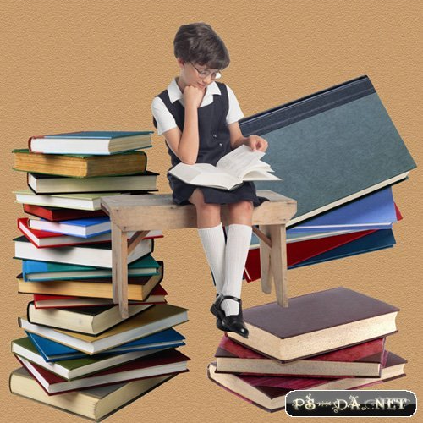

Взрослый знает, что книга не только развивает, учит, воспитывает ребенка, она пробуждает в маленьком человеке самые разнообразные творческие начала, она помогает естественной детской фантазии обрести богатую образность и внутренний смысл.

    Мир чтения, мир книги с ее литературными и графическими образами, помогает взрослому насытить и направить детское воображение. Книга подает ребенку пример творчества, пример творческого отношения к реальному миру.

Именно здесь, на книжной странице, малыши встречают впервые гармоническое отражение действительности. Книжка рассказывает самое главное, показывает самое красивое.

    Есть в детской литературе книги веселые и грустные, но не всегда они жизнеутверждающие. Поэтому дети не могут не любить книгу, поэтому они радуются ей, как празднику.

    И взрослые (родители, воспитатели, учителя ) должны подготовить эту радость, помочь ребенку понять, почувствовать книгу во всей ее полноте.

***КНИЖКИ С КАРТИНКАМИ***

С самого рождения в поле зрения ребенка попадает великое множество живых существ и неживых предметов. Все они разного цвета, формы, и проявляют себя по-разному. Однако все, что можно видеть, наблюдать дома, на улице, даже в лесу и в поле, лишь малая часть того, чем богат мир. Но как раскрыть детям это богатство? К примеру, ребенок живет в большом городе, и маловероятно, что ему посчастливится увидеть живую лошадь. Но ведь это не значит, что лошадь вовсе не существует и что малыш не должен иметь о ней никакого представления. Так что же делать?

Картинки в книгах как окошко в мир.      Открыли      одну книгу – попали в лес, увидели и   узнали его    обитателей. Открыли другую – увидели  космический корабль. И эта умная машина   вызывает интерес у ребят ничуть не меньше, чем   лесные звери. 

    На рисунках ребенок не только то, что изобразил художник. Читатель может сколько захочет рассматривать полосатого тигра, неуклюжего бегемота, крохотную птицу колибри, веселую стрекозу…  Потому что все, что в этом мире бегало, прыгало, ползало, художник оставил, и заставил замереть в такой позе, чтобы ребенок заметил самые отличительные признаки. Заметил, рассмотрел, запомнил, а потом с радостью первооткрывателя узнал своих новых знакомых, увидав их в кино, а может быть в жизни.

Конечно, рисунки художника не детальное копирование природы, они условны и образны. Но дети без труда улавливают сходство животного, растения, изображенных на картинках в книге и существующих в жизни, если только в художественном образе не потеряна смысловая и эмоциональная связь. И чем своеобразней подчеркнуто и выявлено в рисунках многообразие мира, тем лучше для развития малыша. Глаза с детства, привыкшие к стандартной однозначности, теряют способность к восприятию цветовых оттенков, изменений формы и объема.

Каждый художник – иллюстратор показывает ребенку мир таким, каким он видит его сам. У художника В. Сутеева животные похожи на игрушечных. Только эти игрушки на страницах оживают. Вот черные котята с большими и пушистыми хвостами. Они такие симпатичные, что их даже хочется погладить. Вдруг котята увидели мышь. Сначала страшно удивились, а через мгновение бросились за ней. И художник показывает читателю этих зверюшек в смене настроений, в движении. Здесь все – правда, все – игра, озорная, увлекательная.

Дети, разглядывая такие картинки, самостоятельно прослеживают последовательность событий, осмысливают их. Ребятам постарше можно предложить, глядя на картинки, рассказать эту сценку. А потом попросить их пофантазировать, что было дальше, дополнить рассказ своими рисунками. 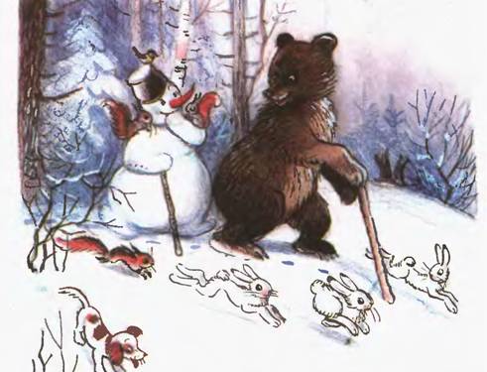

Есть у книжной иллюстрации еще одно, может быть самая восхитительная возможность – показать мир несуществующий, мир фантазии и воображения – сказочный мир.

Сказка избирает местом действия любые пространства. Каждая сказка – это фантазия народа или писателя.  Иллюстрации к сказке – это фантазия художника. Но есть  у сказки и свои законы, неизменные и непреложные. Каждому герою здесь отводится определенная роль.   Лисичка – сестричка, независимо от обстоятельств, всегда воплощение хитрости, а волк – глупости. Иванушка – добрый, а кощей – злой. И художник языком зрительных образов подтверждает это, выявляет, конкретизирует.

Например, герои русских народных сказок в иллюстрациях Е. Рачева – это образ собирательный, но со всеми ему одному присущими чертами характера. Заяц – явный трусишка и хвастун. Вот он и вырядился в красную рубашонку и в полосатые штанишки. Стоит на пеньке, красуется, а сам оглядывается, уши навострил, и сердечко заячье уже в пятках – сейчас убежит.

А волк – сильный. Он в синем камзоле да с булавой, и взгляд свирепый. Но глуп, ничем не скроешь.  Медведь – большой лакомка, любит поесть, поспать. Потому и одет он в толстый халат. В одной лапе держит ложку, а в  другой меда колоду. Ну а лисичку-сестричку нельзя не узнать. Красавица. Хвост пушистый. К такому хвосту и сарафан красивый нужен, и кокошник с разноцветными ленточками, и бусы, и лапти новые.  Уж до того хитрая, глаза так и блестят, так и светятся.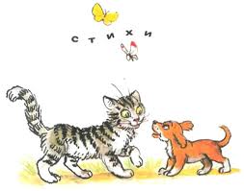

Так вместе с образом сказочного героя входит в сознание ребят и наглядное представление о человеческих пороках – злости, хитрости, глупости.

Сказка – это чудо. Все, что происходит в ней, удивительно и необычно, все поступки, события и краски – в степени превосходной. Если уж небо, то синее-синее. Если богатырь, то выше облака ходячего.  А если змей, то Горыныч, с тремя головами. Сказка – это безудержное буйство фантазии человека, порожденное его жизнелюбием и силой духа…

Любая иллюстрация, самая прекрасная, художественно завершенная, неразрывно связана с текстом, рождена им. Художник и писатель, объединившись в одной книге высказывают читателю свои мысли, свои идеи. Только с одной стороны – словом, а с другой – рисунком.

Вот знаменитая сказка К. Чуковского  «Доктор Айболит». События ее происходят в совершенно определенном месте, которое называется – Африка. Африка существует на самом деле и нарисована на всех графических картах. 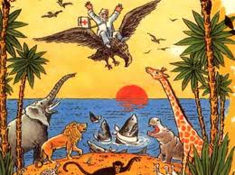

Но от того что сказка избрала местом своего действия эту страну, Африка преобразилась и тоже стала сказочной. Преобразил ее художник В. Дувидов в своих иллюстрациях к книге К. Чуковского. Африка! Какая она  - сказочная, далекая страна? В Африке живут крокодилы, бегемоты и обезьяны. Там есть пальмы и страшный Бармалей. Все необычно: и ярко – желтое солнце, и зеленый, зеленый крокодил, и Бармалей. Кажется, что на этих картинках проступили во всю силу чистые и сильные цвета, в природе разбросанные врозь и приглушенные.

А художник В. Сутеев прочитал и увидел эту сказку совсем по – другому. Доктор Айболит – друг всех зверушек. Вот он сидит в своей лечебнице, и столько добра, нежности, человеческой теплоты в его лице, и так бережно держит он на руках приболевшего зайчонка, что дети чувствуют эту его даже совсем не сказочную, а человеческую доброту. Большая седая борода, ласковые глаза, глядящие из под круглых очков, белый халат, шапочка с красным крестом – все говорит о том, что  доктор Айболит – друг всех зверей и детей. Со всеми бедами идут к доброму доктору Айболиту звери. И все они знают: Всех излечит, исцелит! Добрый доктор Айболит!

Волки на рисунках В. Сутеева тоже совсем не страшные – они добрые, как и все герои этой сказки. Вот главная мысль сказки – прославление идеи добра.  Так художник выражает свое видение мира, свои чувства.

       Рассматривая вместе с ребенком иллюстрации нескольких художников к одной сказке, взрослый должен обратить внимание ребенка на особенности каждого художника, помочь малышу в этих разных изобразительных прочтениях увидеть разнообразие и богатство окружающего мира.

Таким образом, иллюстрация в книгах и играет часто решающую роль, пробуждая воображение и творческое восприятие юного читателя, помогая ему пойти вслед за текстом, проникнуть в суть повествования. Для малышей книжка без картинок просто не возможна. Их способ восприятия мира, а значит способ восприятия книги требуют ясной, завершенной образности, обращенной ко всем человеческим чувствам. Поэтому так важно и необходимо влияние взрослых к детским книжкам с картинками.